TW-XQ121交直流充电设备装配与调试智能实训台
一、配置要求
1、交直流充电设备装配与调试智能实训台，采用国标7KW交流柜式充电桩和充电桩专用测试负载箱组成，可同时满足交流和直流充电桩装配与调试实训，充电桩具有可反复拆卸装配功能，所有配件可进行快速定位、组装、 调试。充电桩和配套充电桩负载装置配合使用，具备充电测试功能，可自动检验装配的正确性，对装配性能进行有效的测试检查。
2、交直流充电负载集成交流充电和直流充电放电需求，用于检测交直流充电设备装配与调试智能实训台的装配性能是否达到技术要求，检验装配是否正确，能否到达不同等级的充电功率状态。
主要配置为：充电桩桩体，漏电保护开关，交流接触器、12V电源模块、 5V电源模块、充电桩控制模块、LED指示灯、防雷模块、急停开关、LCD显 示屏、交流电表、刷卡模块、交流充电枪、直流充电枪、AC/DC功能模块、 门锁开关、直流充电继电器。
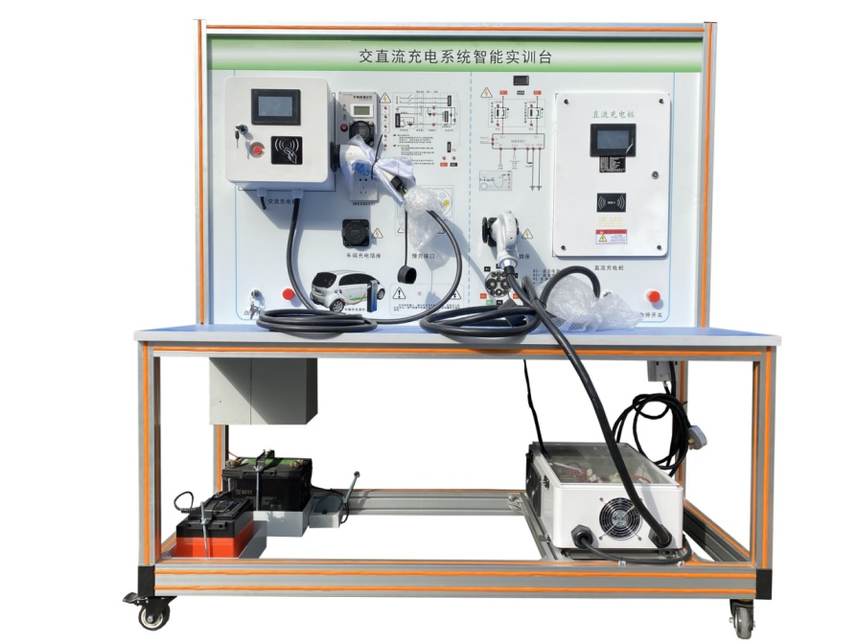
二、功能要求：
1、集成交流充电和直流充电设备装配与调试功能，可同时满足交流充电与直流充电桩装配、调试及检测练习和考核，可通过设备上触摸屏界面切换交流充电或直流充电。
2、设备集成IC刷卡及触摸显示屏，通过通讯总线与充电桩控制板进行通信连接。
3、人机交互，设备通过触摸显示屏进行人机交互，用户可通过人机交互界面控制交/直流充电功能，充电信息显示，充电模式切换，并且交流充电与直流充电模式界面分开。
4、提供完整技术资料，包括装配连接电路图，实训指导书和相关软硬件资料。
5、负载箱安装有7寸显示屏，具备插枪检测，连接慢充枪、快充枪后，显示屏自动跳转对应运行模式界面：
6、可通过显示屏控制负载功率大小，具备慢充模式下CC、CP温度、充电电压、充电电流、充电功率等检测；快充模式下CC2、温度、充电桩电压、充电桩电流、充电功率、CAN通信状态、充电电压设定、充电电流设定等功 能。
7、负载箱采用智能温控设计，当温度达到35°C智能开启散热风扇，当温度高于60度切断系统运行：当温度低于25°C关闭风扇，保证了设备的使用寿命与安全防护。
8、负载箱内置BMS模块、多路继电器、单相电表、实时控制和监测系统运行状态；当充电桩与负载设备没有通信与工作时，无法开启负载和自动关闭负载。
三、充电桩技术参数要求：
1、交流充电技术参数
- 输入电源：AC220V+15%, 50HZ
- 输出电压：AC220V±15%, 50HZ
- 输出功率：7KW
- 输出电流:32A
- 过流保护：35. 2A
2、直流充电技术参数
(1)输入电源:AC220V±15%, 50HZ
(2)输出额电压：10-90V可调
(3)输出功率：800W
(4)输出电流：2-10A
(5)过流保护：20A

